干部日程考核操作说明

用户操作手册
（法院用户）



南京通达海信息技术有限公司
2018年12月

目录
一、 个人自评 3
1. 干警个人自评操作入口 3
2. 点击【自评】操作入口 4
2.1个人自评 4
2.2领导评鉴 6

售后服务电话：
020-83211048

个人自评

干警个人自评操作入口
登录司法政务办公系统后，找到左边的【干部日常考核】菜单，展开下面的子菜单【事项考核】可以看到【个人自评】子菜单，点击即可打开个人自评主页面：如下图所示,
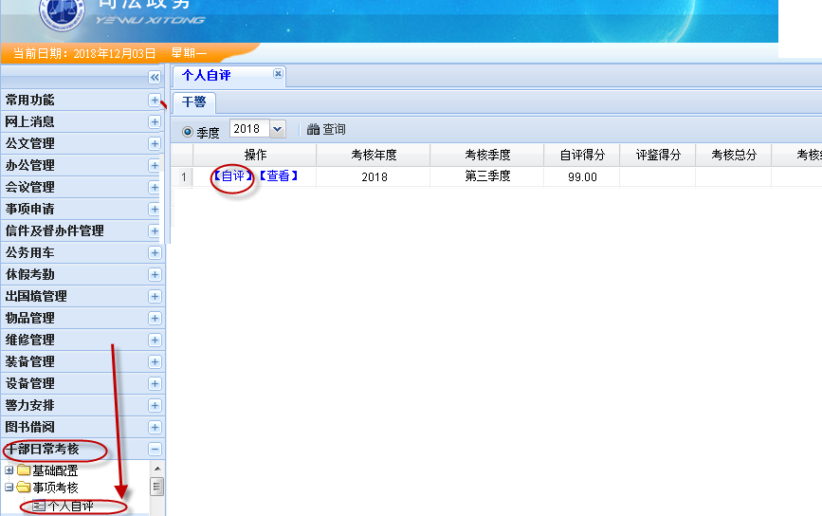
图一

点击【自评】操作入口
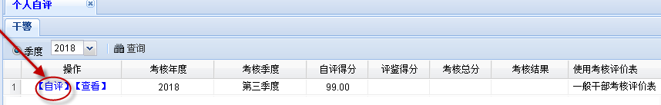

个人自评页面，找到对应需要的季度考核，点击【自评】按钮，打开自评详情页面

2.1个人自评

2.1.1‘个人自评’标签页面，需要个人对每项考核进行评分，默认是满分，需改动的项得分自己修改分数即可。不同干警类型使用的考核表评分项目不一样。系统会自动根据干警类型生成考核评价表。
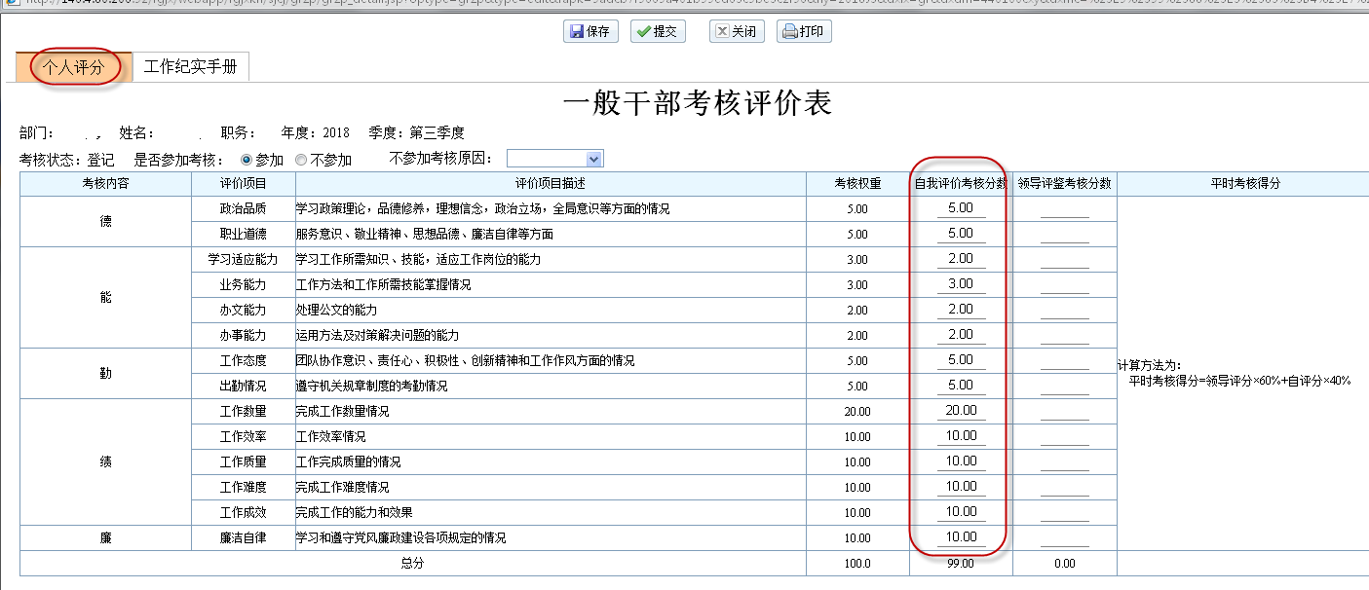

2.1.2‘工作纪实手册’标签页面，可以填写考核季度的的工作内容：
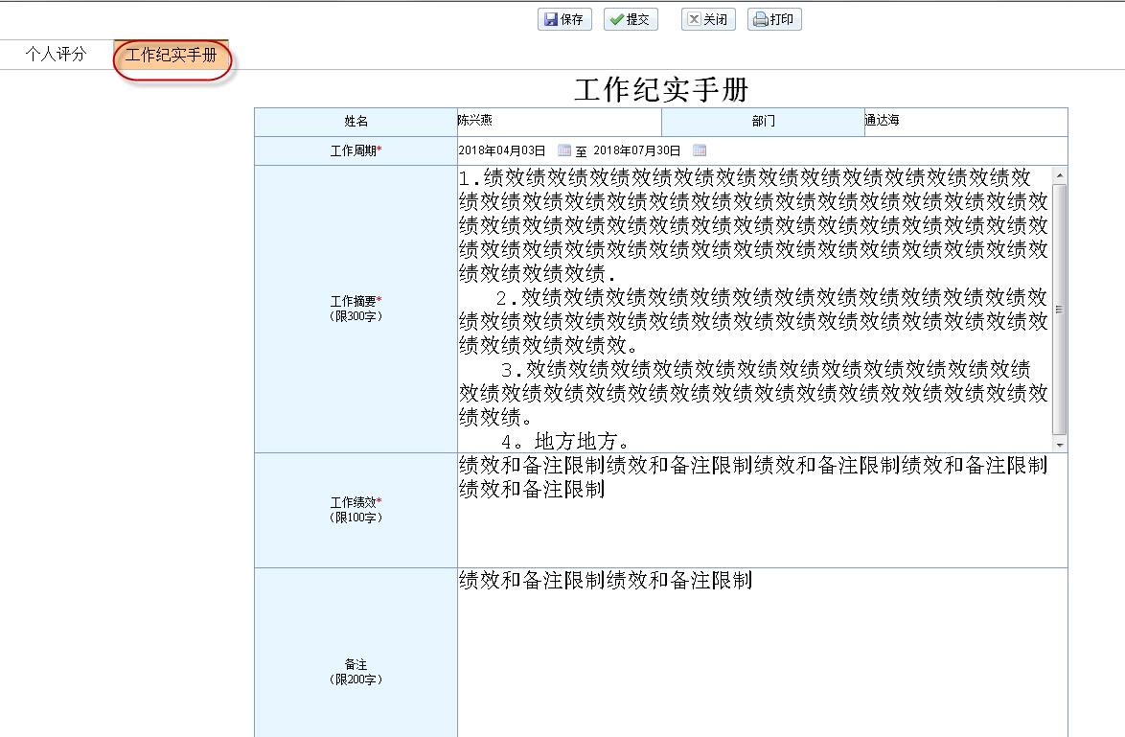

2.1.3提交考核表操作说明：
点击【保存】按钮后，信息保存，可以再次编辑修改信息。
点击【提交】按钮后，直接提交给部门领导评鉴，不能再次修改自评分数。
点击【关闭】按钮后，页面关闭。
点击【打印】按钮，打印当前页面。
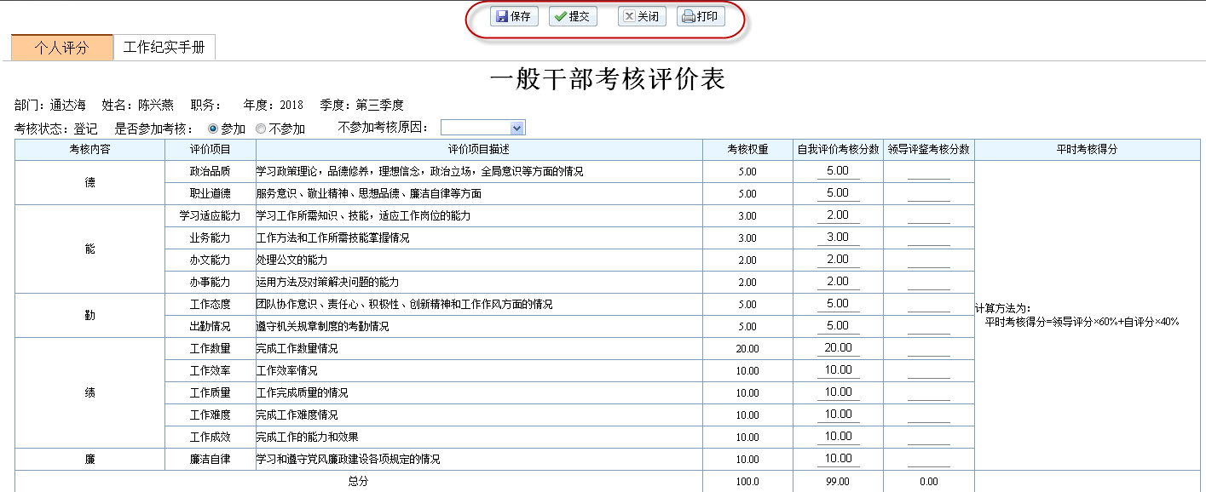

2.2领导评鉴
部门领导需要对本部门干警进行评鉴，如下图，点击【领导评鉴】菜单，会弹出提示“请先设置本部门*年度*季度不参加考核人员”，若部门有不参加考核人员，领导可以先设置好。点击提示框按钮的‘确认’后，进入本部门需要考核的人员列表。
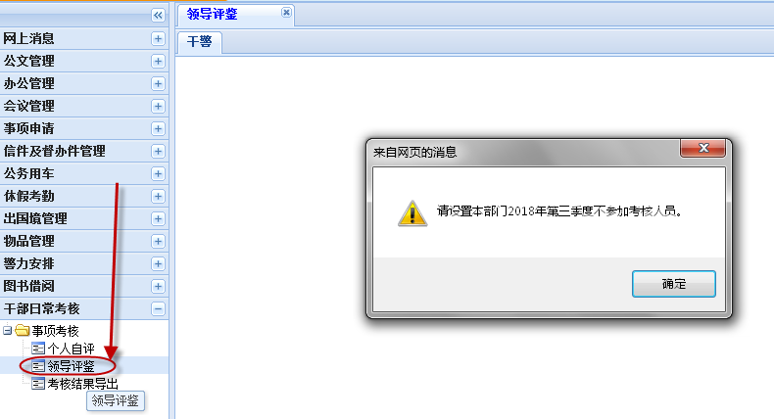
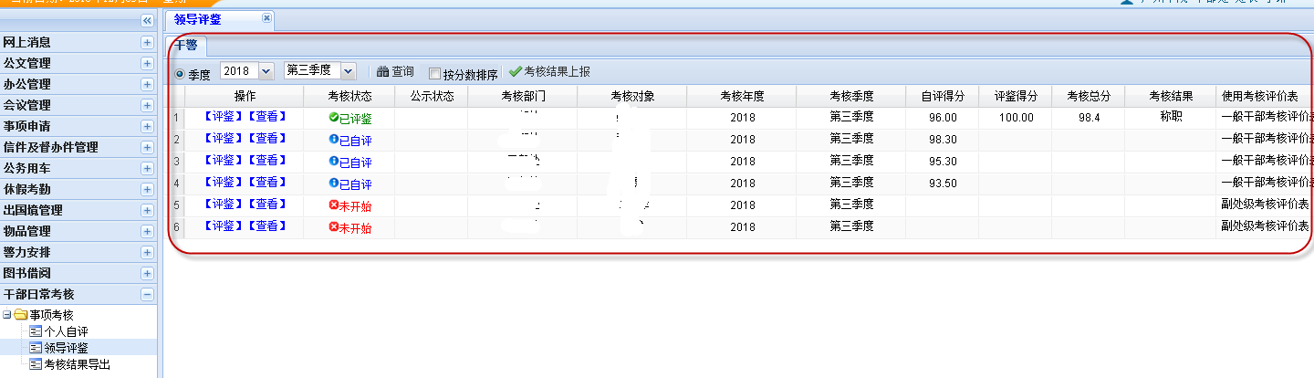

2.2.1设置不参加考核人员：

若需要设置不参加考核人员，找到需要设置的人员，点击【评鉴】
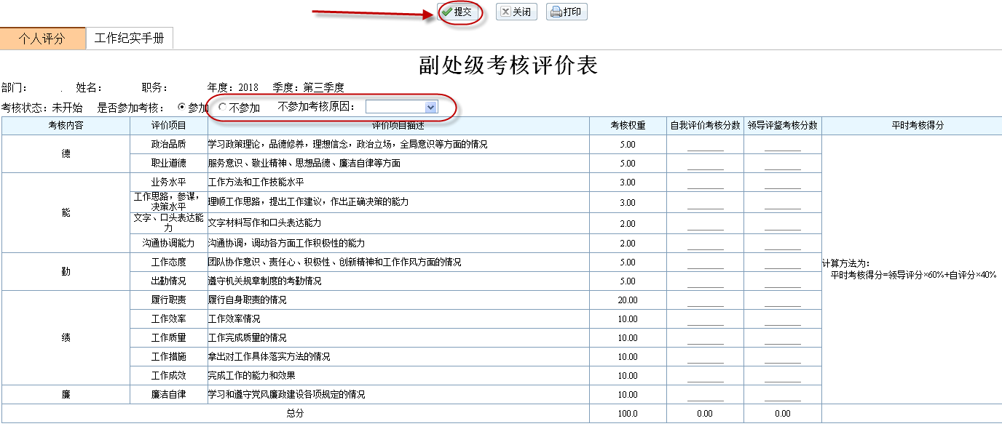
打开评鉴页面，选中‘不参加’，并且可以填写不参加考核原因，也可以下拉选择原因。

2.2.2 对干警评鉴
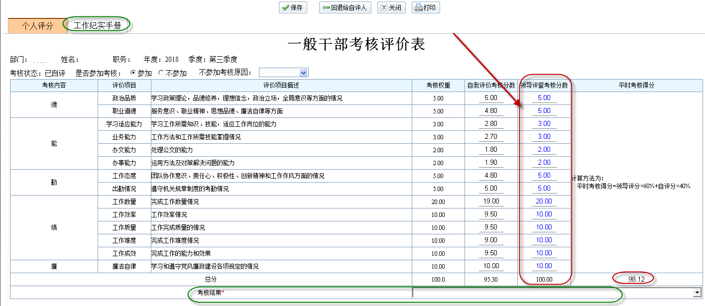
<1>【领导评鉴】领导考核分数列，系统默认满分，领导可以根据需要修改分数，最后得分是领导评分*60%+个人评分*40%的总和计算结果分。
<2>考核结果下来选择，领导可以根据得分和整个部门评定人数标准自己选择考核结果。
<3>点击【工作纪实手册】可以打开干警的纪实手册内容，可以参考他们的工作内容。
<4>【保存】按钮，可以保存评定的信息，可以再次修改得分和考核结果。
<5>【回退给自评人】按钮，若发现自评人自评分数不合理，可以退回给自评人修改自评分。
<6>【关闭】按钮，点击可关闭页面。
<7>【打印】按钮，可以打印当前页面。

2.2.3 考核结果上报
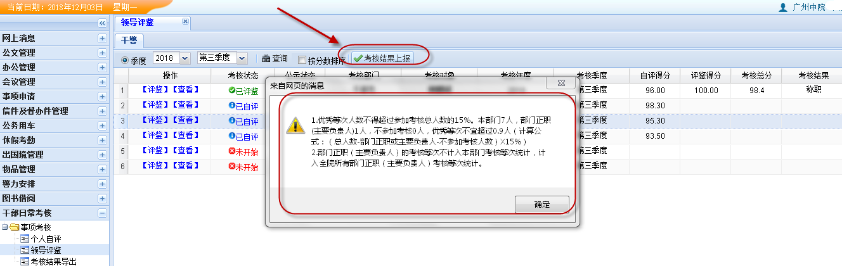
如上图所示，若整个部门的人员都评鉴完毕后，可以点击【考核结果上报】按钮，将部门全部人的考核结果上报给政治部，系统会弹出提示“优秀考核人数计算…………”，只做提示，不做限制，点击【确认】按钮需要政治部审核。

